МУНИЦИПАЛЬНОЕ БЮДЖЕТНОЕ УЧРЕЖДЕНИЕ
ДОПОЛНИТЕЛЬНОГО ОБРАЗОВАНИЯ
ДЕТСКО-ЮНОШЕСКАЯ СПОРТИВНАЯ ШКОЛА
МУНИЦИПАЛЬНОГО ОБРАЗОВАНИЯ
ЩЕРБИНОВСКИЙ РАЙОН
СТАНИЦА СТАРОЩЕРБИНОВСКАЯ

ПРИКАЗ

от 1 сентября 2021 года № 101
станица Старощербиновская

Об утверждении образовательной программы
МБУ ДО ДЮСШ ст. Старощербиновская
на 2021-2022 учебный год

В соответствии с Федеральным законом Российской Федерации от 29 февраля 2012 года № 273 – ФЗ «Об образовании в Российской Федерации», Концепции развития дополнительного образования детей, утвержденной распоряжением Правительства Российской Федерации от 4 сентября 2014 года № 1726-р, приказа министерства образования и науки Российской Федерации от 29 августа 2013 года № 1008 «Порядок организации и осуществления образовательной деятельности по дополнительным общеобразовательным программам», Постановления Главного государственного врача Российской Федерации от 4 июля 2014 года № 41 «Об утверждении СанПин 2.4.4.3172-14 «Санитарно-эпидемиологические требования к устройству, содержанию и организации режима работы образовательных организаций дополнительного образования детей», п р и к а з ы в а ю:
1. Утвердить образовательную программу МБУ ДО ДЮСШ ст. Старощербиновская на 2021-2022 учебный год (прилагается).
2. Контроль над выполнением настоящего приказа оставляю за собой.
3. Приказ вступает в силу с 1 сентября 2021 года.
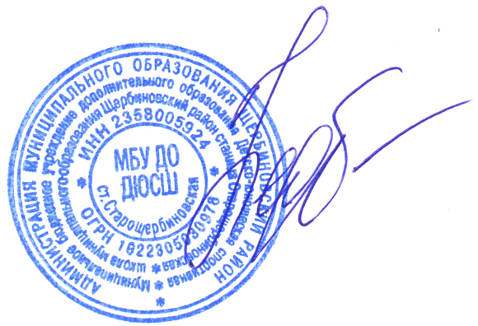

Директор МБУ ДО ДЮСШ
ст. Старощербиновская Н.Г. Федотова

